台灣省高級中學九十五學年度化學科能力競賽筆試試題(乙卷)(嘉義地區)
(試題共二面，第一面) 組別﹕第 組
一﹑選擇題（單選、每題3分，共計45分）
- （ C ）對-二乙苯和過錳酸鉀加熱反應生成下列何種產物?(A)苯甲酸；(B)對-苯二甲酸； (C)苯乙酸；(D)對-苯二
乙酸。
- （ C ）萘的共振結構有幾種?(A) 1； (B) 2； (C) 3； (D) 4。
- （ C ）苯甲醛和HCN反應生成下列何種產物?(A)苯甲酸；(B)苯胺；(C)苯甲氰醇；(D)苯胺醇。
- （ D ）乙炔和二當量的鹽酸反應生成下列何種產物? (A)氯乙烯； (B)1,2-二氯乙烷；(C) 氯乙烷；(D) 1,1-二氯
乙烷。
- （ A ）醇、酮、苯胺、乙烷的酸性大小? (A)醇>酮>苯胺>乙烷；(B)醇>乙烷>酮>苯胺；(C)乙烷>醇>酮>苯胺；(D)
乙烷>苯胺>酮>醇。
- （ A ）若氧氣擴散速率為2.0×10⁻⁶ mol sec⁻¹ 在相同條件下氫氣體的擴散速率為何？(A) 8.0×10⁻⁶ mol sec⁻¹ ；(B)
6.0×10⁻⁶ mol sec⁻¹；(C) 4.0×10⁻⁶ mol sec⁻¹ ； (D) 2.0×10⁻⁶ mol sec⁻¹。
- （ D ）下列化合物中，何者具有極性？(A) C₂H₆ ；(B) CH₄；(C ) PF₅；(D) CH₂Cl_{2。}。
- （ C ）使用催化劑時，若正反應速率加倍，逆反應速率應該？(A) 不變 ； (B) 變慢； (C ) 加倍；(D) 無法預
測。
- （ C ）以下那一個原子或分子有最多的中子數？(A) 氫原子；(B) 重氫原子； (C ) 氦；（D) 氫分子。
- （ A ）0.30毫克的鈷-60樣本，經過1.4年後衰變為0.25毫克；則鈷-60之半衰期為： （A）5.33年；（B）2.65
年；（C）7.65年；（D） 4.21年。
- （ D ）下列那一個分子具有最大的偶極距？（A）SO₃；（B）CF₄；（C）CO₂；（D）SO₂。
- （ B ）甲：電池不一定需要U型管之鹽橋裝置。乙：電解電池為將化學能轉化為電能。丙：自發電池之電流會
隨著時間漸漸變小。丁：若電解電池的供給電壓大小固定，電流會隨著時間漸漸變小。上列有關電池的敘述何者是錯誤的？(A) 甲；(B) 乙；(C) 乙、丙；(D) 乙、丁。
- （ B ）反應：3 ClO⁻ → ClO₃⁻ + 2 Cl⁻，推測其反應機構為：
ClO⁻ + ClO⁻ → ClO₂⁻ + Cl⁻ (慢)
ClO⁻ + ClO₂⁻→ ClO₃⁻ + Cl⁻ (快)
則其反應速率方程式為：(A)R = k[ClO⁻][ ClO₂⁻]；(B) R = k[ClO⁻]² ；(C) R = k[ClO⁻]²[ ClO₂⁻]；(D) R = k[ClO⁻]³。
- （ B ）PCl₃(l) 與水作用，其產物為：(A) PCl₅ and H₃PO₄；(B) H₃PO₃ and HCl；(C) H₃PO₄ and Cl₂；(D) H₃PO₄ and
HCl。
- （ B ）下列那一個為非平面結構？(A) SO₃；(B) SO₃²⁻；(C ) NO₃⁻；(D) BF₃。
二、簡答題與計算：（共計55分，配分見各題）
- (6%)鈉金屬之汽化熱為107千焦∕莫耳，第一游離能為490千焦∕莫耳。氣態氯原子之生成熱為121千焦∕莫耳，電子親和力為－350千焦∕莫耳，而氯化鈉之晶體格子能為－860千焦∕莫耳。試問氯化鈉晶體之莫耳生成熱為若干
Na_{(s)}→Na_{(g)} ΔH₁＝107 kJ∕mol（汽化熱） + Na_{(g)}→Na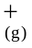＋e－ ΔH₂＝490 kJ∕mol（游離能） + 1/2 Cl_{2(g)}→Cl_{(g)} ΔH₃＝121 kJ∕mol（生成熱）+ Cl_{(g)}＋e－→Cl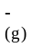 ΔH₄＝－350 kJ∕mol（電子親和力）+Na＋Cl→Na⁺Cl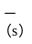 ΔH₅＝－860 kJ∕mol（晶格能）(all five equation added together) Na_{(s)}＋Cl_{2(g)}→Na⁺Cl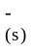 ΔH＝－492 kJ∕mol  2. (6%)以中性原子之游離能對原子序畫圖，原子序由1到20，解釋圖中各種趨勢，以及趨勢中的例外。  同一主量子數: 原子序漸增其最外層電子之有效核電荷(或陰電性，鈍氣除外)漸增 ，  同一族: 最外層電子之陰電性漸減 (H > Li > Na > K; He > Ne > Ar )，  B < Be : 2s 副層填滿穩定 ; O < N : 2p 副層半填滿穩定，Al < Mg : 3s 副層填滿穩定 ;  S < P : 3p 副層半填滿穩定 | 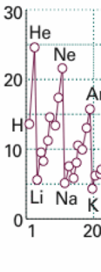
(試題共二面，第二面) 組別﹕第 組
- (10%)一般酮在鹼性的條件下可以和醛反應，此有機反應亦稱為交叉醛醇反應(cross aldol reaction)。如果再進一步加稀酸將水分子脫去就稱醛醇縮合反應(aldol condensation)。試用上述反應來合成下列反應式的起始和中間化合物?
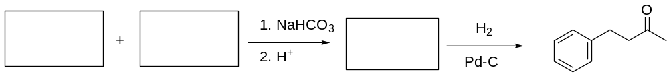
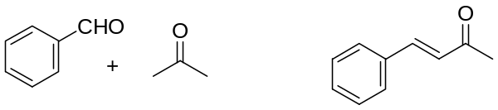
- (6%)[Pt(NH₃)₃Cl₃]⁺為d²sp³鍵結，試繪出其所有幾何異構物！
octahedral structure, 2 isomers ： Cl-Pt-C(bond angle 180℃), or or 3 Cls’ in 90℃ between each other

- (9%)平衡下列方程式：
○ Na₂S₂O_{3(aq)} + Cl_{2(g)} + H₂O_{(l)} → Na₂SO_{4(aq)} + S_{(s)} +2 HCl _{(aq)}
○ NH_{3(g)} + 2 O_{2(g )} → HNO_{3(aq)} + H₂O_{(l)}
○ CaH_{2(s)}+ 2 H₂O_{(l)} → Ca(OH)_{2(aq) +} 2 H_{2(g )}

- (6%)有一CaF₂的飽和溶液其pH =3.00，試計算[Ca²⁺]的濃度？CaF₂  Ca²⁺ + 2F⁻，Ksp = 3.9x10⁻¹¹；F⁻ + H₂O  HF + OH⁻，K_{b} = 1.5x10⁻¹¹。
[OH⁻] = 1.0x10⁻¹¹ 、 [HF]/ [F⁻] = K_{b} /[OH⁻] 、[HF] = 1.5 [F⁻]、2[Ca²⁺] = [HF] + [F⁻]、[Ca²⁺] [F⁻]² = Ksp、
[Ca²⁺] = 3.9x10⁻⁴ M。
Partial credit CaF₂ = Ca² ⁺ + 2F⁻； 2 F ⁻ + H₂O 2HF + 2OH⁻ two equations add together,
K = Ksp* Kb² = [Ca²⁺][HF] ² [OH⁻]² and 2[Ca²⁺] = [HF]

- (6%)(a) 請寫出聚苯乙烯及其單體之結構？ (b) 若將少量的對-二乙烯基苯CH₂=CH-C₆H₄-CH=CH₂加入苯乙烯中使之聚合，則將產生網狀結構，試繪出此網狀聚合物。
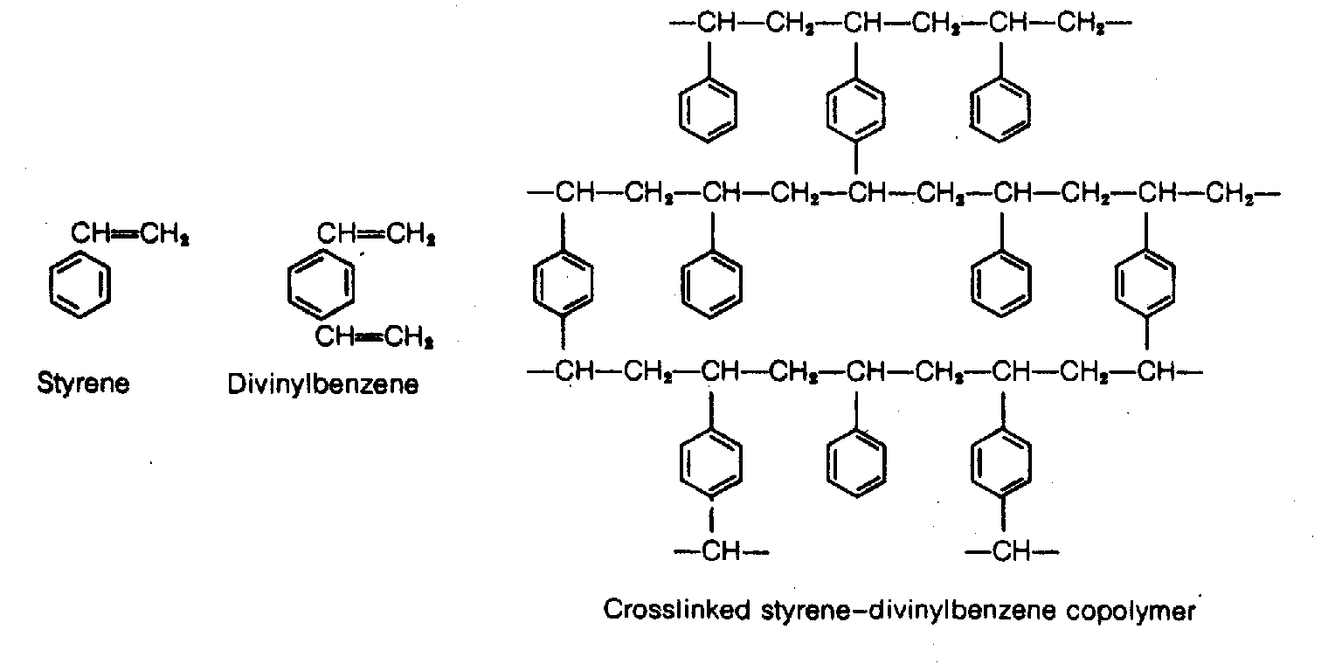polystyrene is not shown
- (6%)有四個固體，Al₂Cl₃．6H₂O、BaCl₂．2H₂O、BeSO₄．4 H₂O、KOH分裝在不同的試管中，如何利用蒸餾水及此4個固體，試將各其物質鑑別之！
Al₂Cl₃ is not dissolved in water
BaCl₂、BeSO₄、KOH dissolved in water
BaSO₄ formed if mixing BaCl₂ & BeSO₄
Be²⁺ precipitated as Be(OH)2 in KOH solution

